


Pharma/Biotechnologies

Solution de remplissage sécurisé pour poche grand volume

A la demande de ces clients, ALISMA FILTRATION, a développé un kit complet de poche grand volume avec filtration stérile au remplissage. Ce kit prêt à l’emploi, est livré ionisé gamma.

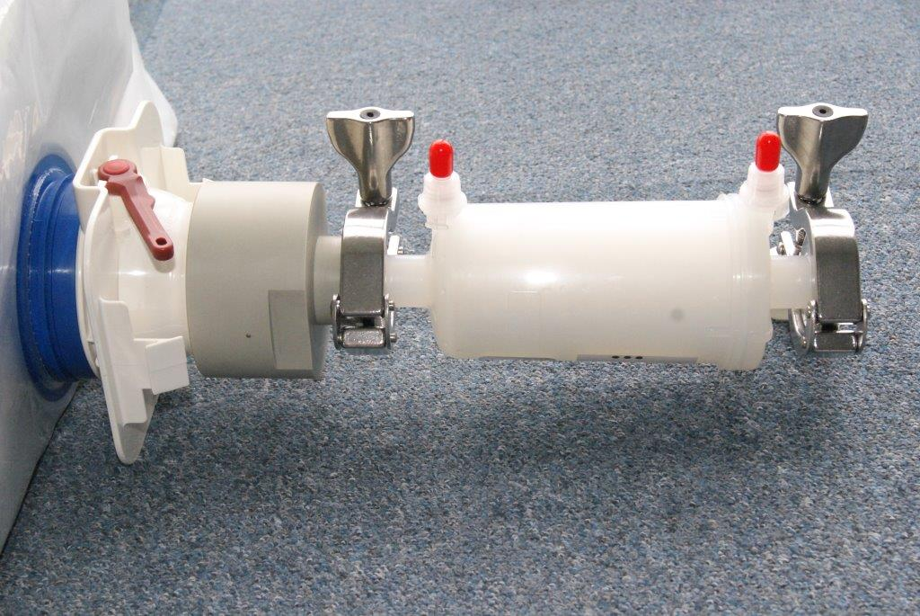
kit poche 1000l + filtre stérile (ensemble ionisé gamma), photo non contractuelle

Poche et container :

Nos fournisseurs ont conçu une poche multicouche dont les matériaux sont conformes aux dispositions Européennes et certifiés FDA. Cette poche de 1000l prend place dans un container, chaque poche est équipée d’une vanne papillon. Nous travaillons avec le fournisseur SCHOELLER.

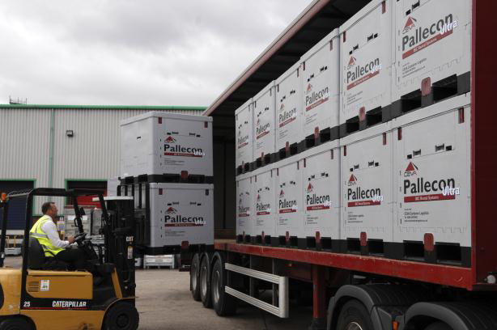
poche placé dans le fond du container, remplissage par le bas
Filtre stérile 0.2µ:

Nous installons sur le kit des filtres stérilisants 0.2µ. Ces capsules longueur 5“ sont fournies par 3M Purification (CUNO), et ou Cobetter. Ce filtre stérilisant répond aux critères de qualité et sécurité biologiques les plus strictes (USP classe VI, FDA, CFR21).
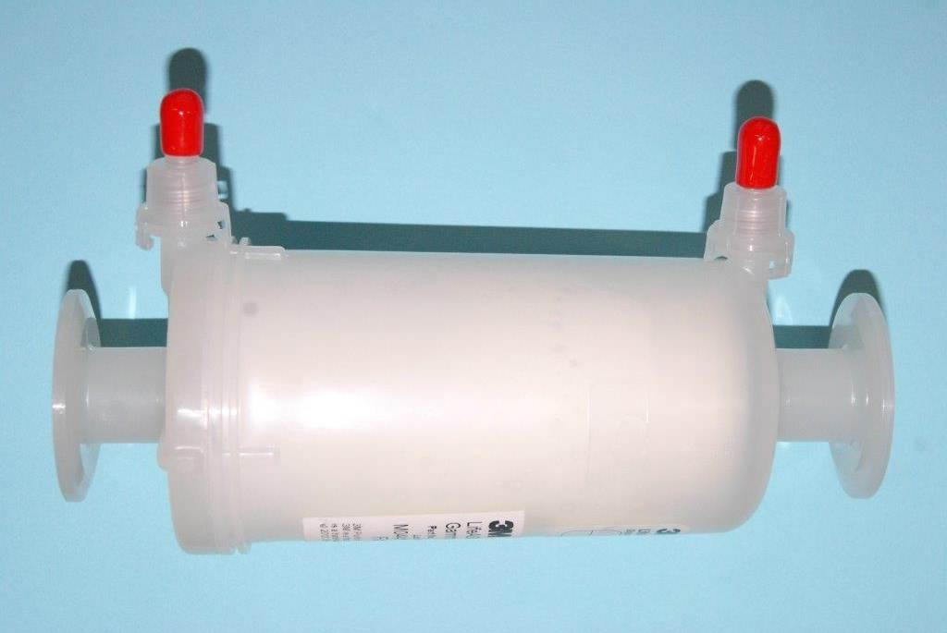
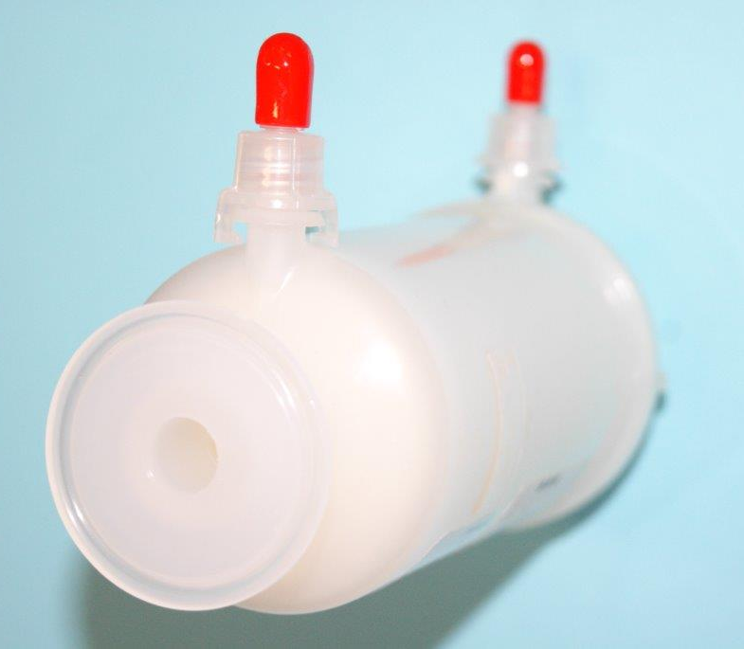

Assemblage du kit /conditionnement / ionisation gamma / logistique/ traçabilité :

Toutes les prestations sont assurées par Alisma Filtration.
- Montage/fabrication/conditionnement
- Conditionnement individuel par kit dans carton
- Palettisation de 32 kits (palette Europe)
- Ionisation gamma avec certificat de dose reçu
- No de lot unique par kit, pour une meilleure traçabilité

9 rue Jean Mermoz 44980 Ste Luce Sur Loire
www.alisma-filtration.com 02 40 340 640

